Консультация для родителей
Пластика соленого теста
Материал подготовила воспитатель Ларионова Галина Николаевна
МБДОУ «Детский сад №24»

С самого раннего детства малыш стремится участвовать в кулинарном процессе, начиная с игры в куличики, заканчивая желанием помочь маме на кухне. Но не всегда у мамы есть время обучать сына или дочку маленьким «кухонным» премудростям. Лепка из теста – отличная возможность восполнить этот пробел.
Дети очень любят лепить, так как им нравится сам процесс и получение результата, ведь с помощью соленого теста можно сделать много интересного: игрушки, подарки, сувениры, предметы интерьера и даже кулинарные изделия, которые сделают наш дом неповторимым и будут храниться много лет.
Лепка способствует всестороннему развитию ребенка. Лепка из солёного теста – это одно из самых популярных во всём мире художественных занятий. Мука и соль – это природные, экологически безопасные продукты, при соединении которых получается чудесный материал для лепки и моделирования – пластичный, лёгкий, безвредный и очень комфортный. Лепка из теста может стать отличным семейным занятием, ведь ничто так не сплачивает, как совместная творческая работа. Только не надо думать, что вы слишком взрослые для таких занятий: и вы получите, как и ваши дети, огромное удовольствие от погружения в мир творчества. Итак, приступим.
На Руси народ славился не только пирогами и хлебами, но и русским фольклором — сказаниями, легендами, былинами, сказками. Одной из сказок, известных на Руси каждому, является «Колобок», где главный герой — хлеб.
Для начала нужно узнать несколько секретов работы с соленым тестом. Их не так уж много, но, зная их, вы избежите многих ошибок.
Соленое тесто — уникальный материал. Его можно сочетать с различными материалами: шишками, ракушками, засушенными растениями, кусочками ткани, бусинками, стразами, камушками и кусочками кожи. Все зависит от вашей фантазии. Поделки можно раскрашивать, а можно оставлять после сушки не раскрашенными, сохраняя изделиям их золотистый цвет хлеба, — в этом тоже есть своя оригинальность.

ЧТО НАМ ПОНАДОБИТСЯ ДЛЯ РАБОТЫ?
• Желание
• Терпение
• Вдохновение
• Фантазия
А если серьезно, то:
• мука пшеничная;
• соль мелкая;
• вода (обычная, можно даже из-под крана, но только не кипяток);
• пара рук;
• рабочее место.
Оптимальная температура воздуха в помещении, где лепите, не должна превышать 20 градусов.
Для изготовления изделий из соленого теста вам понадобятся инструменты. Перечислим самые необходимые:
• деревянная скалка для раскатывания соленого теста;
• стеки с рельефными зубчиками;
• различные формочки для выпечки печенья;
• зубочистки;
• мягкая кисточка;
• стакан с водой (для склеивания деталей между собой);
• другие оригинальные вещицы для воплощения ваших идей.

Рецепт приготовления соленого теста №1
200 г соли «Экстра»,
200 г муки пшеничной,
130 мл воды.

Рецепт приготовления соленого теста №2
Для более тонких декоративных работ нужно взять
200г. Муки;
200г. Соли;
1 столовую ложку обойного клея;
1 чайную ложку крахмала;
125 мл. воды,
Все эти компоненты соединить, вымесить до консистенции пластилина и поместить в холодильник на 1 час.
Способ приготовления:
Смешать соль с мукой, развести смесь водой комнатной температуры. Замесить тесто, как на пельмени или лапшу, не сильно круто, но так, чтобы к рукам не прилипало. Главное хорошо вымесить и размять тесто, пока оно не станет эластичным. Если вы замесили тесто слишком круто, и оно крошится, добавьте немного воды и еще раз вымесите его.
Важный момент: замешивая тесто, думайте о чем-то приятном, хорошем, и тесто впитает в себя доброе и ласковое прикосновение ваших рук.
Если с тестом будут работать дети, замесите его покрепче, потому что в детских руках тесто слишком быстро станет мягким и липким, как пластилин: они, прежде чем что-то слепить, очень старательно его разминают.
ОКРАШИВАНИЕ ИЗДЕЛИЙ ИЗ СОЛЕНОГО ТЕСТА
Окрашивать можно как уже просушенное изделие, так и само тесто перед лепкой и просушиванием. Окрашивание всего изделия после просушки наиболее простой, но вместе с тем трудоемкий вариант.
Для окрашивания изделий из соленого теста понадобятся краски на водной основе — акварельные и гуашь.
Окрашивание соленого теста часто осуществляется до просушки и лепки изделия: для этого понадобятся пищевые красители. Их добавляют при замешивании теста.
СУШКА ИЗДЕЛИЙ ИЗ СОЛЕНОГО ТЕСТА
Вылепить — это еще только полдела. Немаловажное значение для конечного результата имеет то, насколько вы правильно высушите изделие.
• Естественная.
После того как вы закончите полностью свое изделие, оставьте его в теплом месте, на воздухе.

• Сушка в духовке.
Чтобы изделия из соленого теста не пригорели, под противень, на котором просушиваются изделия, ставится сковорода, наполненная водой.

• Комбинированная
Сначала готовые изделия сушат на воздухе при комнатной температуре в течение суток, а затем изделие досушивается в духовке на противне 1 час при низкой температуре.
Из соленого теста можно вылепить плоскостные и объемные поделки. Места склеивания деталей смазывайте водой при помощи кисточки.
Разминка с соленым тестом:
Перекладывание и сжимание теста в ладошках;
Катание колобка в ладошках;
Катание колобка на столе;
Надавливание на колобок - получение лепешки;
По лепешке побежали «паучки»;
Пришли «мышки» стали норки рыть;
Налетели «гуси» стали тесто щипать;
Пришел «мишка косолапый» стал топать по тесту;
Пришел «слон» и ножищами по тесту топ-топ-топ;
Скатывание лепешки в колбаску;
Заворачиваем колбаску в «улитку»;
«улитка» спряталась в домик – получился колобок.

Примерные образцы поделок.

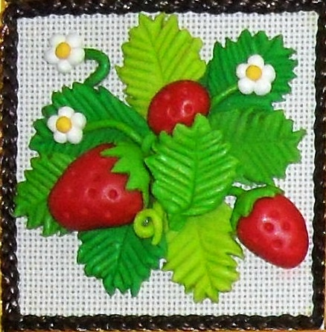

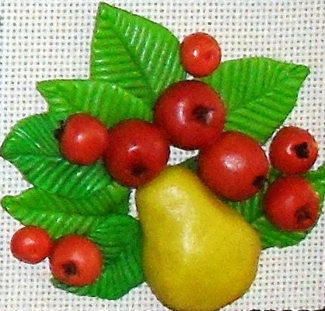

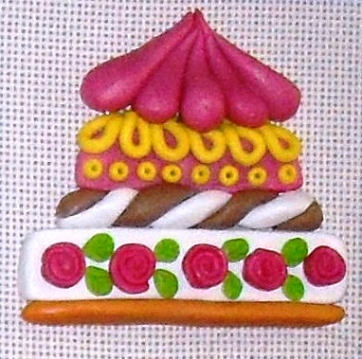

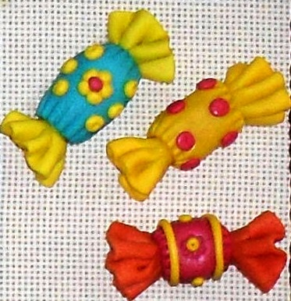

Желаю творческих успехов!

